**Лабораторная работа № 3. T-SQL − язык реляционной базы данных**

1. Удалить базу данных **X_MyBASE**, созданную с помощью команд **Server Management Studio** и вновь создать с помощью языка T**-**SQL.

use master;

DROP table Преподаватели, Группы, Курсы;

DROP database Курсы_повышения_квалификации; -- X_MyBase

CREATE database Dobriyan_MyBase;

1. Разработать сценарии для создания в базе данных **X_MyBASE** нужных таблиц. Использовать ограничения целостности. Установить связи между полями. Просмотреть структуры таблиц с помощью команды **Проект** (**Design**) в контекстном меню таблиц.

use master;

use Dobriyan_MyBase;

CREATE table Courses (

Course_Subject nvarchar(20) not null PRIMARY KEY,

Peoples_Count int,

Lessons_Type nvarchar(20),

Cost real

);

CREATE table Groups (

Number int not null PRIMARY KEY,

Students_Count int,

Speciality nvarchar(20),

Department nvarchar(20)

);

CREATE table Teachers (

Teacher_key int not null PRIMARY KEY,

Surname nvarchar(20) not null,

Name nvarchar(20) not null,

Patronimic nvarchar(20) not null,

Telephone nvarchar(15) unique,

Experience_years int default(0),

Active_Course nvarchar(20) REFERENCES Courses(Course_Subject),

Active_Group int REFERENCES Groups(Number)

);

1. Опробовать процедуру внесения изменения в структуру одной из таблиц с помощью оператора **ALTER** добавив столбец. С использованием **ALTER** добавить некоторые ограничения целостности. Просмотреть новую структуру и удалить добавленный столбец.

use master;

use Dobriyan_MyBase;

ALTER table Courses ADD Test_column nchar(1) default('a') check(Test_column in ('a', 'b'));

ALTER table Courses ALTER column Cost money; --change type of Cost-column from real to money

ALTER table Courses DROP сolumn Test_column;

1. С помощью оператора **INSERT** заполнить все таблицы информацией.

use master;

use Dobriyan_MyBase;

INSERT into Courses values

('Математика', 12, 'аудиторно', 220),

('Физика', 19, 'аудиторно', 235),

('ОИТ', 17, 'удаленно', 312),

('Базы Данных', 20, 'аудиторно', 270);

INSERT into Groups values

(1, 15, 'ДЭиВИ', 'дневная'),

(2, 17, 'ПОИТ', 'заочная');

INSERT into Teachers values

(1, 'Уласевич', 'Николай', 'Иванович', '+375299741494', 2, 'Базы Данных', 1),

(2, 'Ловенецкая', 'Елена', 'Ивановна', '80173973620', 20, 'Математика', 2);

1. Вывести все строки и столбцы одной из таблиц. Написать оператор **SELECT**, выбирающий все строки для двух столбцов таблицы. Подсчитать количество строк в таблице. Опробовать запросы на поиск информации с использованием **Where, Distinct,** **Top.**

use master;

use Dobriyan_MyBase;

SELECT * from Teachers;

SELECT Course_subject, Lessons_Type from Courses;

SELECT count(*) [Columns_Count] from Groups;

SELECT Distinct TOP(2) * from Courses WHERE Cost BETWEEN 200 AND 300;

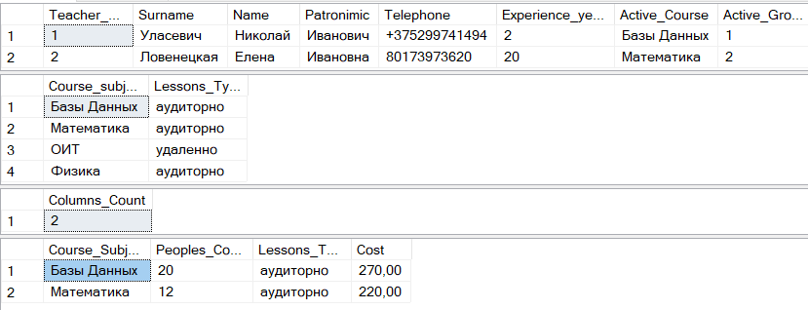

1. Опробовать процедуру внесения изменения в содержимое одной из таблиц с помощью оператора **UPDATE**. Проверить результат, используя **Select**.

use master;

use Dobriyan_MyBase;

UPDATE Courses SET Peoples_Count = 15

WHERE Lessons_Type = 'аудиторно' AND Peoples_Count > 15; -- measure for COVID situation

SELECT * from Courses; -- check results

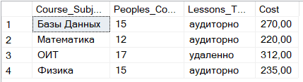

1. Разработать запросы на поиск информации с использованием различных предикатов.

